ОФІЛЕНКО Н.О.,
кандидат с.-г.наук, доцент
ПУЕТ, м. Полтава

ВИВЧЕННЯ СМАКОВИХ ВЛАСТИВОСТЕЙ РОЗЧИННОЇ КАВИ РІЗНИХ ВИРОБНИКІВ

Кава з далеких часів завжди вважалась ароматичним напоєм. В склад сирих зерен входить кофеїн, тригонелін, хлорогенова кислота, білки, мінеральні солі. Хімічні зміни в каві при смажені дуже складні і недостатньо вивчені. Судити про складність перетворень при смажені можна хоч по тому, що в склад кофеоля (речовини, яка дає запах смаженій каві) входить більш як 70 ароматичних речовин. Ці речовини летючі і швидко окислюються повітрям. По цій причині каву рекомендують обсмажувати безпосередньо перед вживанням, або зберігати обсмажену каву не довгий час в герметично закритій скляній, або металевій посудині.
Кавові обсмажені зерна містять біля 30 % екстрактивних, тобто розчинних речовин в воді. Каву обсмажену перед виготовленням напою обов’язково перемелюють. Тому напій кави – це не суспензія, а екстракт, тобто розчин витягнутих із порошку речовин. Це потребує відповідної оптимальності величин частинки.
Думка, що напій кави – це екстракт і привів до виробництва розчинної кави. На перший погляд, така кава здається дивною, вона не утворює кавової гущі, а розчиняється без осаду.
Кава розчинна являє собою висушений екстракт смаженої кави. За смаком і ароматом вона трохи поступається приготовленому напою із доброякісної кави смаженої в зернах або меленої, але має підвищену тонізуючу дію. У складі кави розчинної міститься: вологи – 4%; цукру – 12%; декстрину – 5.8%; золи – 10%.
Готовий продукт випускають у вигляді дрібно - зернистого порошку коричневого кольору, із властивими натуральній каві смаком і ароматом.
Тому метою наших досліджень було вивчення смакових властивостей кави. Для цього нами було відібрано 5 зразків кави розчинної.
Зразок 1. Nescafe gold – кава 100 % натуральна розчинна сублімована вищої якості. Виробник: Нестле Францiя С.А. Iмп-р: ТОВ "Нестле Україна". Адреса вул. Верхній Вал,72А, м. Київ, Україна, 04655.
Зразок 2. Тchibo exclusive – кава натуральна розчинна сублімована. Виробник: Tchibo GmbH . Адреса: 22297, Hamburg, Uberseering 24 .
Зразок 3. Кава «Jacobs monarch» - кава натуральна розчинна сублімована. Виробник: Нестле Францiя С.А. Iмп-р: ТОВ "Нестле Україна". Адреса вул. Верхній Вал,72А, м. Київ, Україна, 04655.
Зразок 4. Кава «Жокей імперіал» - розчинна сублімована кава. Маса – 170 г. Вид тари – м'яка . Виробник – компанія Орими Трейд, Росія.
Зразок 5. Кава «Галка» – 100 % натуральна розчинна кава порошкоподібна. Виробник СП «Галка ЛТД», Україна, 79019 м. Львів, вул. Заповітна,1.
Смак кави оцінюють лише в екстракті після заварювання. Аромат кави визначають у сухому продукті і в екстракті. Для визначення смаку кави екстракт п'ють невеликими ковтками і фіксують перший смакові відчуття. Смак кави характеризується термінами: порожній, трав'янистий, терпкий, гіркий, оксамитовий, винний, повний, приємний, ніжний, гострий, грубий і др. Для оцінки аромату кави екстракт підносять до носа і роблять вдих. Хороший кави відрізняється тонким ароматом, характерним для нормально обсмажених зерен.
Смакові властивості зразків розчинної кави визначали за допомогою формування профілограми кожного зразка. За основу взяли 5 основних відтінків, які характерні для кави і визначають його якість.
Виражений трав’янистий смак - це смакове відчуття, що нагадує аромат і смак зеленої трави (небажано для якості).
Гіркотний смак - це смакове відчуття, нагадує те, яке виникає в роті після прийому хініну. Часто є наслідком занадто сильного обсмажування зерен кави (небажано для якості кави).
Порожній - це напій, заварений або з недостатньої кількості розчинної кави, або з використанням недостатньо гарячої води.
Кислий - це гостре смакове відчуття, яке викликається надмірною кислотою. Властиве недостиглим зернам кави (небажано для якості).
Терпкий смак - жорстке, їдке смакове відчуття (характеризує високу якість кави).
Смакові властивості розчинної кави різних виробників представлені на рисунках 1-5.
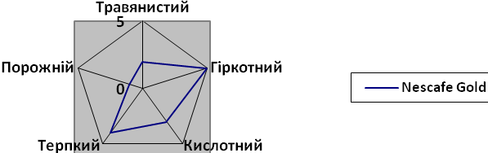Рис.1 Смакові властивості кави Nescafe gold

Як видно з рисунку 1 якість кави Nescafe gold не є достатньо високою. При гарному терпкому смаку є достатньо сильне відчуття гіркоти, що характеризує пересмаження зерен кави.
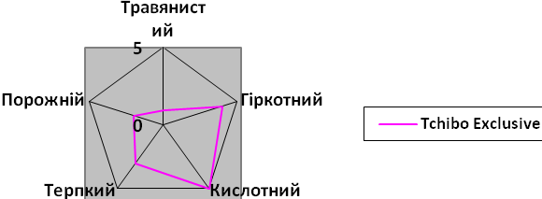Рис.2 Смакові властивості кави Тchibo exclusive

З рисунку 2 видно, що якість кави Тchibo exclusive дещо гірша ніж зразка 1, тому що терпкий смак виражений дещо слабкіше, а гіркий і кислотний відтінок переважає.
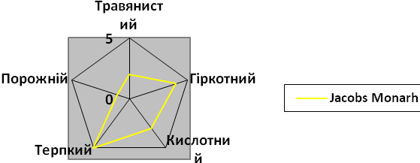
Рис.3 Смакові властивості кави «Jacobs monarch»

Смакові властивості кави «Jacobs monarch» виявились найкращими, що дає можливість казати про високу якість. Вона характеризується вираженим терпким смаком і слабовираженим кислотним і гірким.
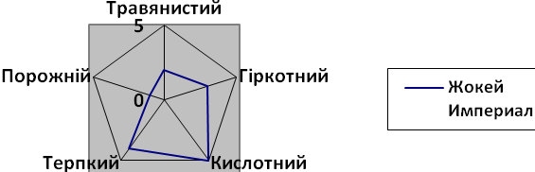 Рис.4 Смакові властивості кави «Жокей імперіал»

Як видно з профілограми кава «Жокей імперіал» має виражений кислотний смак, що не є показником високої якості. Хоча і терпкий відтінок достатньо виражений.

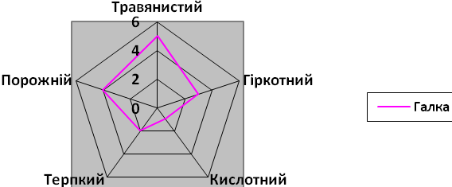 Рис.5 Смакові властивості кави «Галка»

Зразок кави „Галка” мав найгірші смакові властивості, тому що спостерігався ярко виражений травянистий, порожній і гіркотний смак.
Базуючись на даних дослідження, представлених зразків можна відмітити розчинну каву такої марки як «Jacobs Monarch». Сумнівними за якістю виявлено зразок кави розчинної «Галка».

  - Коробкіна З.В., Страхова С.А. Товарознавство та експертиз смакових товарів. - М.: Колос, 2003. - 352 с.: (Підручники та навчальні посібники для студентів вищих навч. Закладів)
  - Чепурний І.П. Товарознавство та експертиза смакових товарів: Підручник. - М:. Видавничо-книготорговий центр «Маркетинг», 2002.-404с.
3. http://worlds-cookings.ru/5-97-page.htm
4. http://sch69.narod.ru/mod/2/6502/techno.htm
5. http://www.food-industry.ru/articles/articles_755.html?page=1
6.http://www.danesi-caffe.ru/coffe-receipts/americano?s=7dd065440916162615010b02e48acea3

